

**数据库系统原理**



**第二次实验**

**实验五 创建和管理索引和视图**

**姓 名 鄭毓恒**

**学 院 计算机学院**

**专 业 计算机科学与技术**

**班 级 2020211302**

**学 号 2020211262**

**任课教师 邓芳**

**2022年 11 月**

**实验目的**

1. 通过实验让学生熟悉并了解 GaussDB(for openGauss)数据库的基本机制与操作。

2. 通过索引管理、视图管理等管理的操作，让学生熟悉并了解 DAS 环境下如何使用 GaussDB(for openGauss)。

**实验平台及环境**

1. 本实验环境为华为云 GaussDB(for openGauss)数据库；
2. 为了满足本实验需要，实验环境采用以下配置：
3. 设备名称：数据库
4. 设备型号：GaussDB(for openGauss) 8 核 | 64 GB
5. 软件版本：GaussDB(for openGauss) 2020 主备版

**实验内容**

1. 本实验通过索引管理、视图管理等管理的操作，让学生熟悉并了解 DAS 环境下如何使用 GaussDB(for openGauss)；
2. 本实验通过视图管理等管理的操作，让学生熟悉并了解 DAS 环境下如何使用 GaussDB(for openGauss)。

**实验步骤**

1 创建和管理索引

1. 基本概念：

索引可以提高数据的访问速度，但同时也增加了插入、更新和删除表的处理时间。所以是否要为表增加索引，索引建立在哪些字段上，是创建索引前必须要考虑的问题。需要分析应用程序的业务处理、数据使用、经常被用作查询条件或者被要求排序的字段来确定是否建立索引。openGauss支持 4 种创建索引的方式：唯一索引、多字段索引、部分索引、表达式索引。

1. 创建索引
2. 管理索引
   1. 查询索引
   2. 删除索引
3. 索引练习：

对美国各州县确诊与死亡数统计表创建唯一索引、多字段索引、部分索引和表达式索引四类索引，尝试比较未建索引与创建索引后，查询效率的不同。

2 创建和管理视图

1. 基本概念：

当用户对数据库中的一张或者多张表的某些字段的组合感兴趣，而又不想每次键入这些查询时，用户就可以定义一个视图，以便解决这个问题。

视图与基本表不同，不是物理上实际存在的，是一个虚表。数据库中仅存放视图的定义，而不存放视图对应的数据，这些数据仍存放在原来的基本表中。若基本表中的数据发生变化，从视图中查询出的数据也随之改变。从这个意义上讲，视图就像一个窗口，透过它可以看到数据库中用户感兴趣的数据及变化。视图每次被引用的时候都会运行一次。

1. 创建视图
2. 管理视图
   1. 查询普通视图
   2. 查看普通视图的具体信息
   3. 查看视图详情
3. 创建北京市病例信息的视图，包括行程号，病例号，性别，日期信息（选用病例行程信息表日期）和行程信息。
4. 通过上述视图查询临床分型为普通型的病例号、行程号、性别和日期信息，按照病例号进行升序显示（截前五条记录）。

**实验结果及分析**

**1. 创建和管理索引**

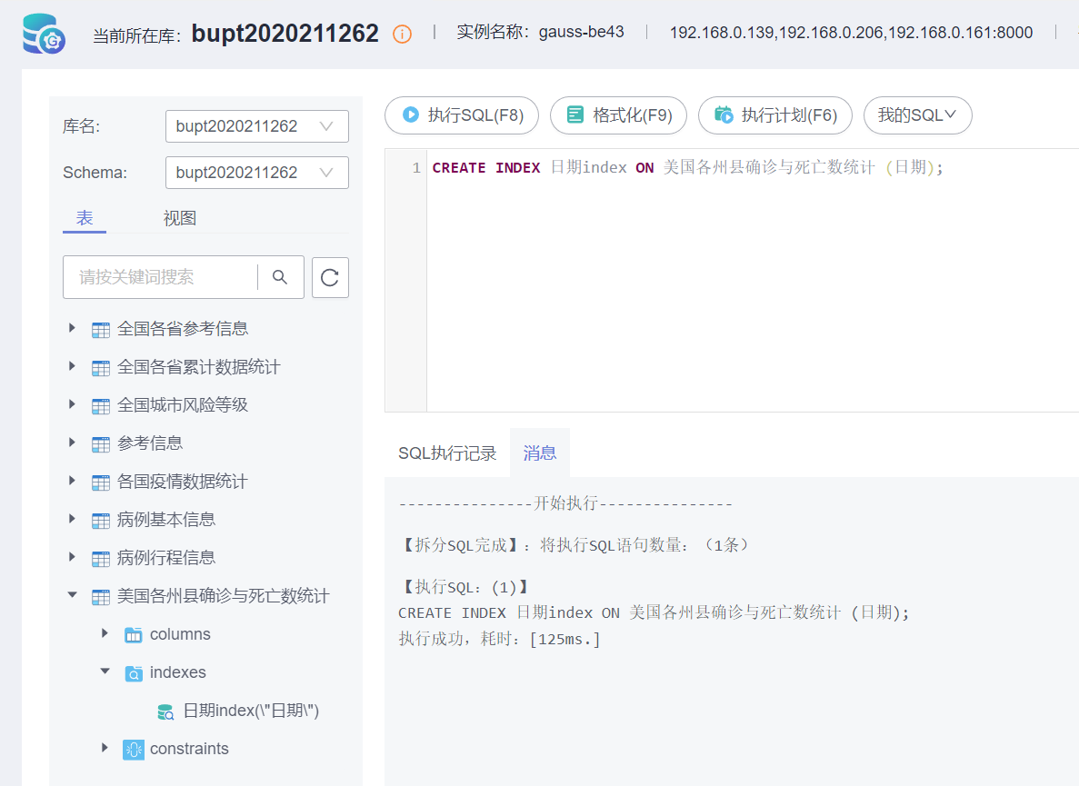

在“美国各州县确诊与死亡统计”，输入以上语句，创建索引。在左侧，表视图的indexes中，显示刚刚创建的索引“日期index”。

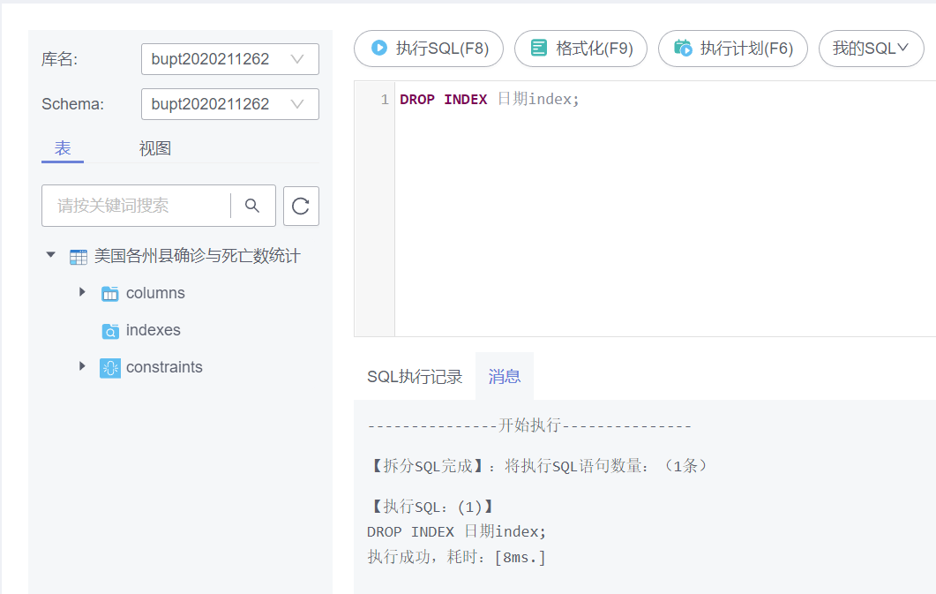

输入以上语句，删除刚刚创建的索引。在左侧的indexes一栏中，可见该索引已被删除。

**2. 创建索引练习**

**创建唯一索引**

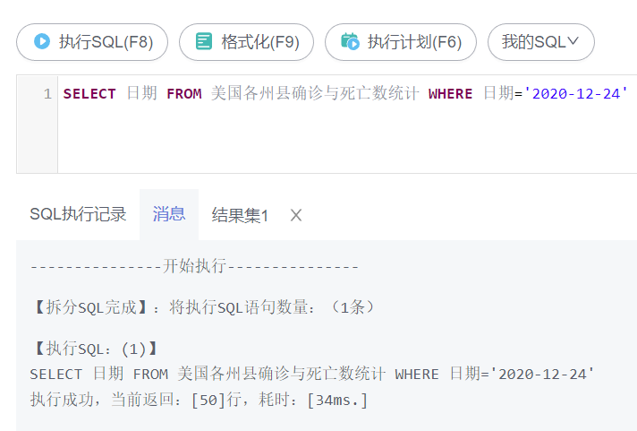

未创建索引时，查询耗时34ms。

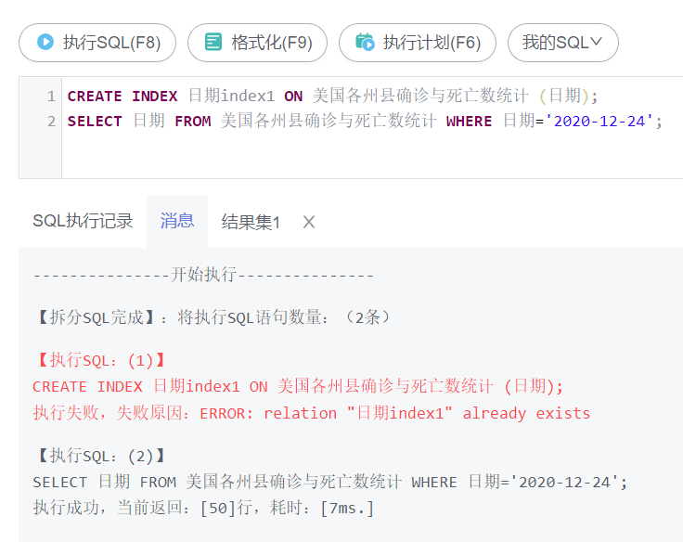

创建索引后，查询耗时7ms，比未创建时耗时更短。

**创建多字段索引**

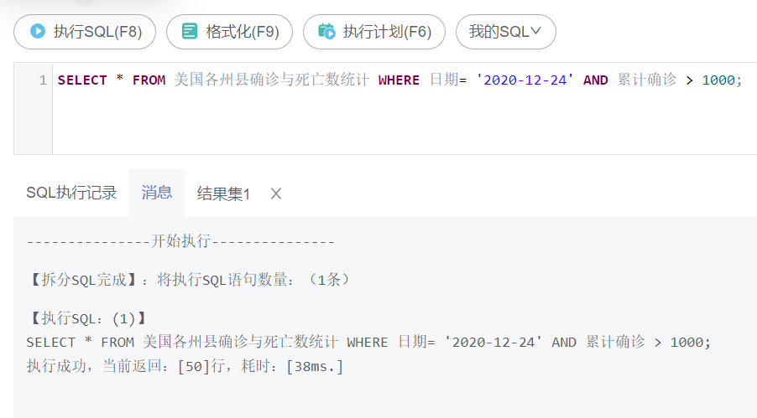

未创建索引时，查询耗时38ms。

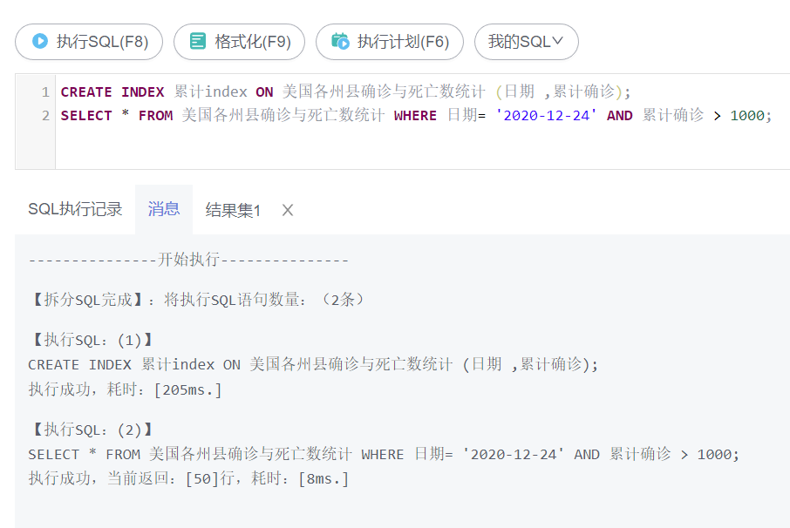

创建索引后，查询耗时8ms，比未创建时耗时更短。

**创建部分索引**

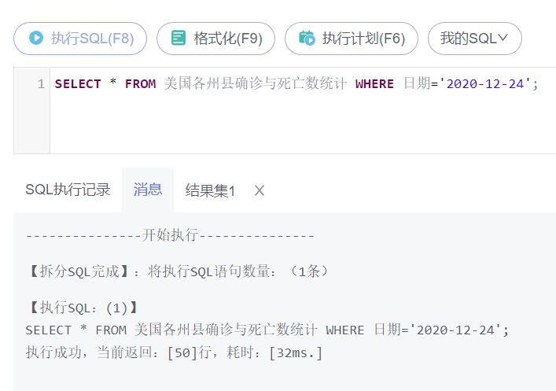

未创建索引时，查询耗时32ms。

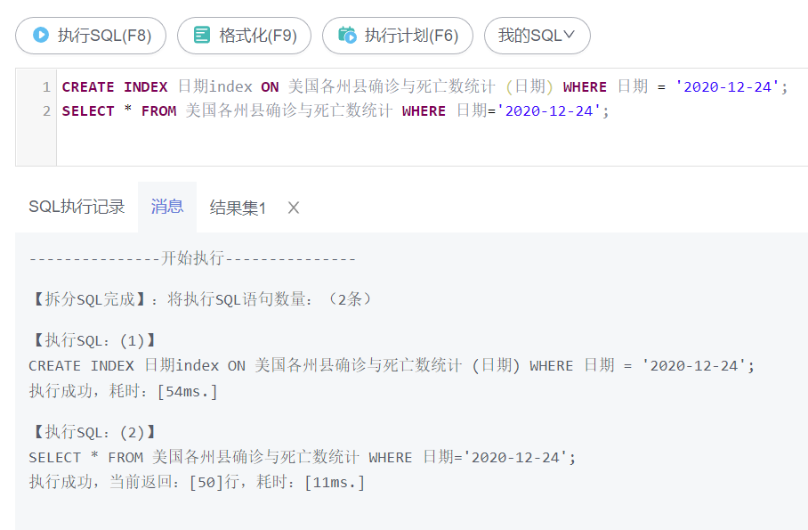

创建索引后，查询耗时11ms，比未创建时耗时更短。

**创建表达式索引**

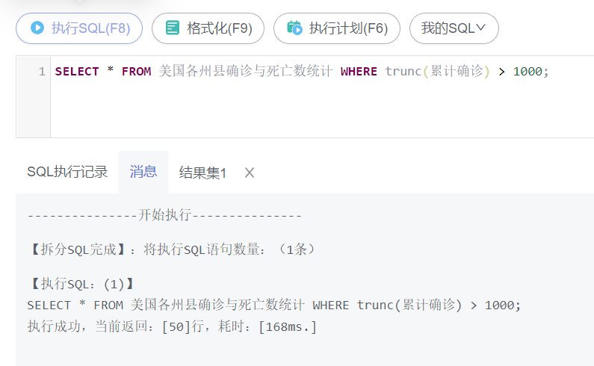

未创建索引时，查询耗时168ms。

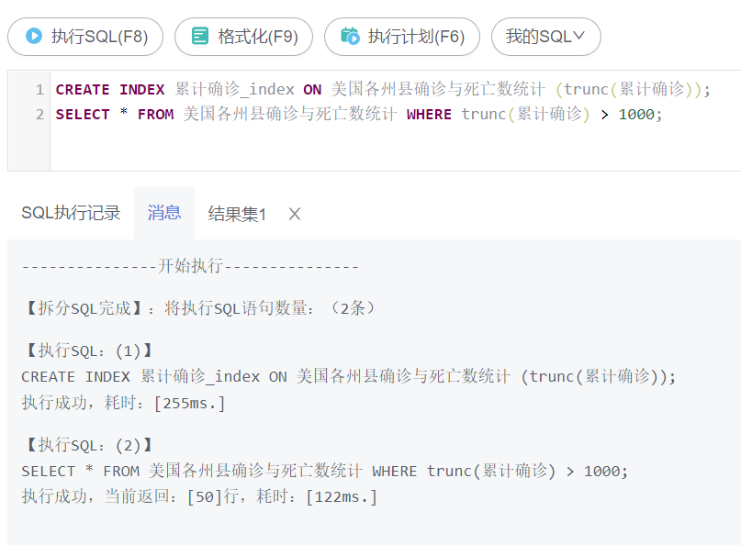

创建索引后，查询耗时122ms，比未创建时耗时更短。

**3. 创建和管理视图**

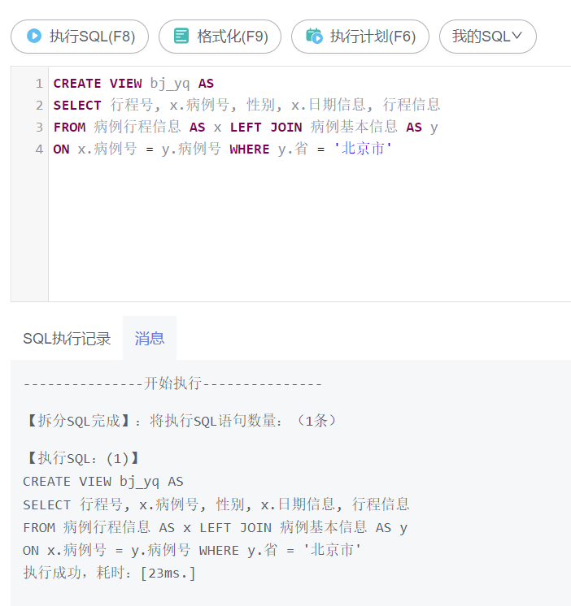

输入以上命令创建普通视图bj_yq。

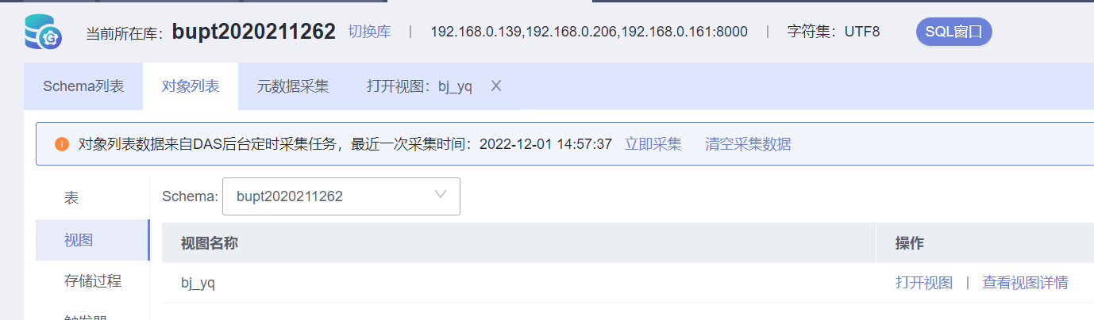

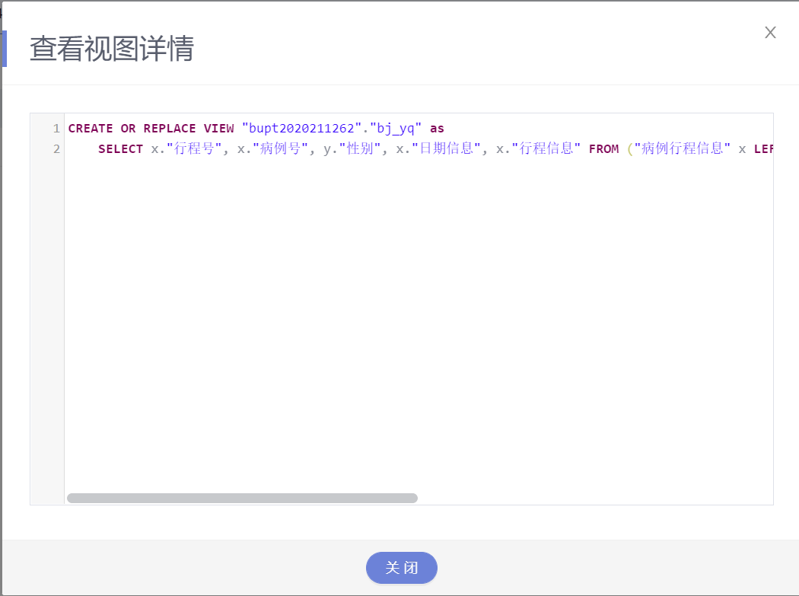

在视图列表，可见刚刚创建的视图。点击查看视图详情，可以得知视图的内容。

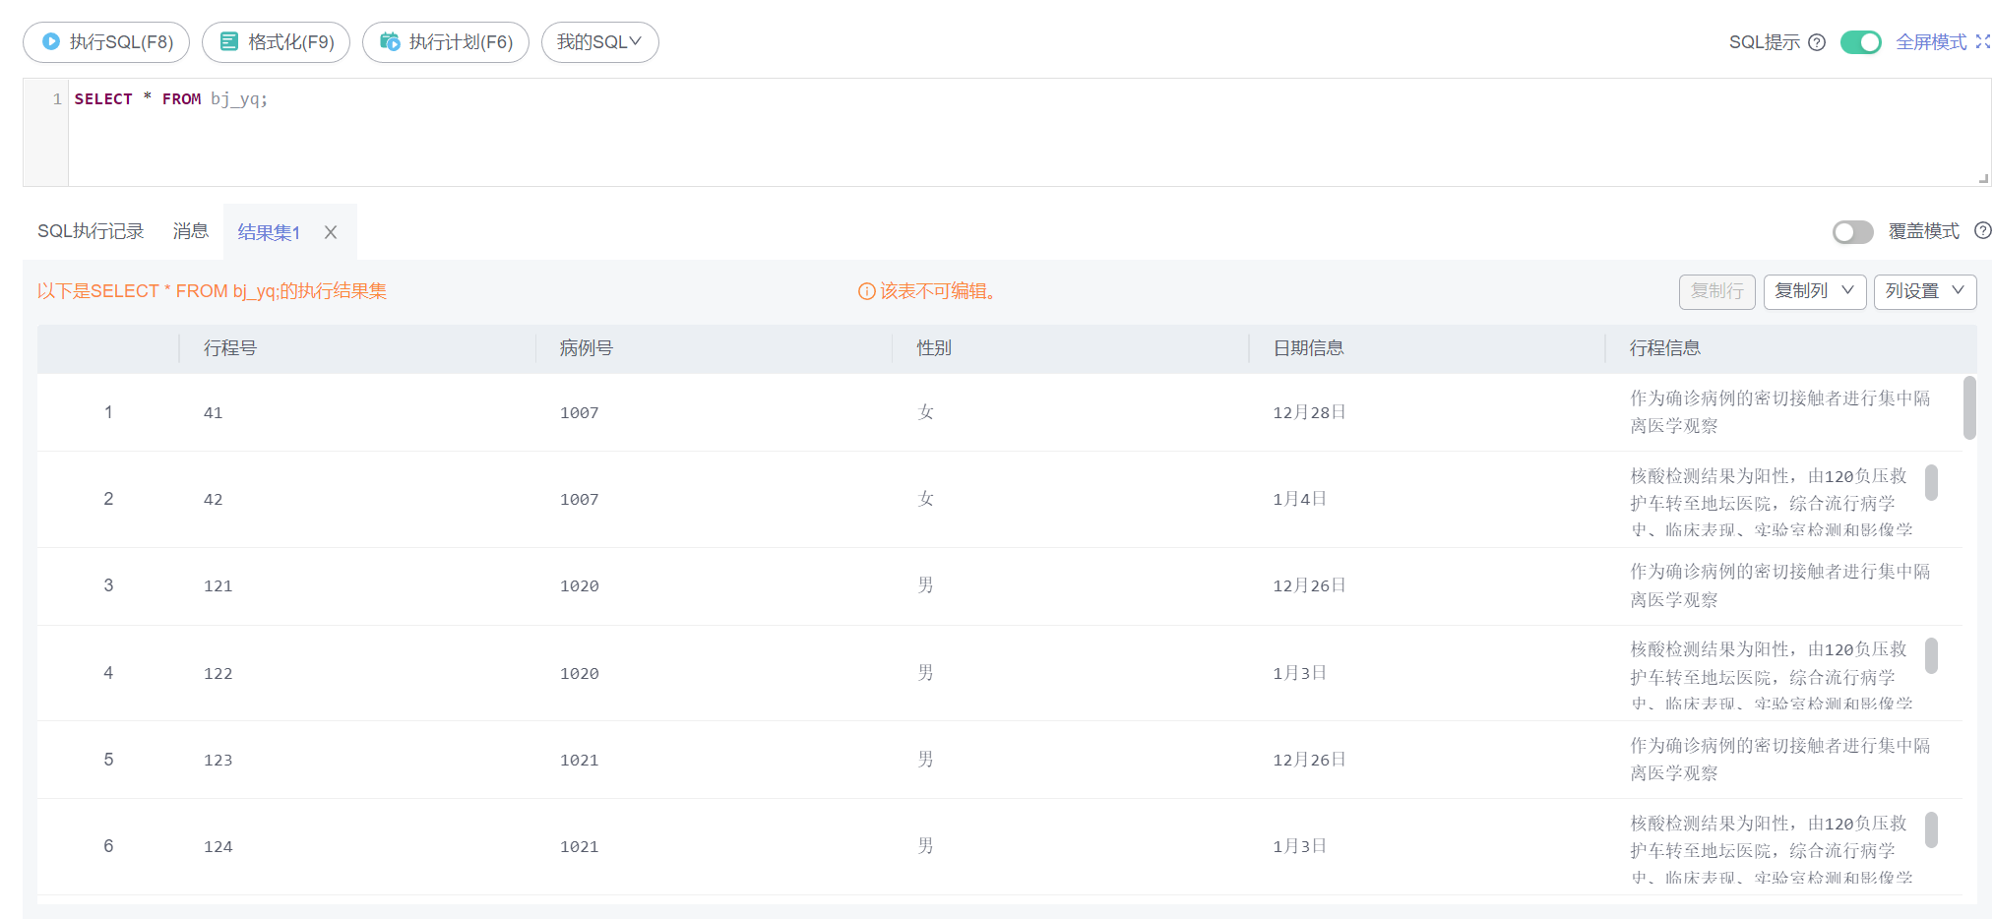

输入“SELECT * FROM bj_yq;”，可查询视图内容。

|  |
| --- |
| SELECT *  FROM bj_yq  WHERE 行程信息 LIKE '%临床分型为普通型%'  ORDER BY 病例号  LIMIT 5 |

通过以上命令，在上述视图查询临床分型为普通型的病例号、行程号、性别和日期信息，按照病例号进行升序显示（截前五条记录）。

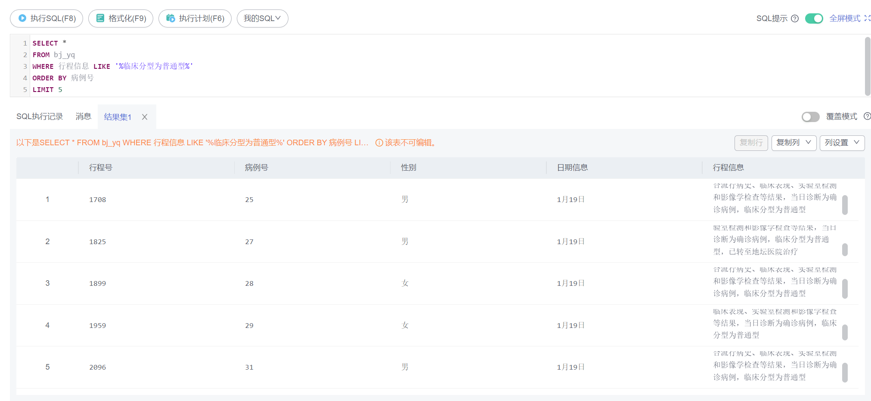

查询结果如上，病例号为升序显示，且临床分型均为普通型。结果正确。

**实验小结**

通过本次实验，学会了创建四种索引的方法，并通过比较未创建索引和创建索引后的查询效率，发现虽然创建索引的命令耗时长，但有了索引之后的查询耗时低了很多，适合给经常需要查询的内容创建索引来提升查询效率。

其次，在本次实验，也学会了如何创建并使用视图。通过视图，可以为需要的数据创建一张视图，之后频繁查询时不需要多次调用查询语句。